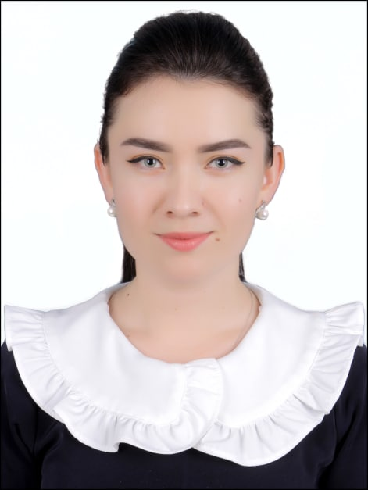
MA’LUMOTNOMA

Salavatova Xurshida San’at qizi

2025-yil 1-fevraldan:
Urganch davlat pedagogika instituti Registrator ofis direktor o‘rinbosari
“Xizmat ko‘rsatish” (front office) bo‘lim boshlig‘i
Tug‘ilgan yili: Tug‘ilgan joyi:
12.01.1996 Xorazm viloyati, Urganch shahri
Millati: Partiyaviyligi:
o‘zbek yo‘q
Ma’lumoti: Tamomlagan:
oliy 2022 y. Urganch davlat universiteti
Ma’lumoti bo‘yicha mutaxassisligi: Maktabgacha tal'im
Ilmiy darajasi: Ilmiy unvoni:
yo‘q yo‘q
Qaysi chet tillarini biladi:
rus tili, ingliz tili
Davlat mukofotlari bilan taqdirlanganmi (qanaqa):
yo‘q
Xalq deputatlari respublika, viloyat, shahar va tuman Kengashi deputatimi yoki boshqa saylanadigan organlarning a’zosimi (to‘liq ko‘rsatilishi lozim)
yo‘q

MEHNAT FAOLIYATI

2016-2020 yy. - Urganch davlat universiteti (bakalavr).
2020-2022 yy. - Urganch davlat universiteti (magistr).
2021-2022 yy. – 37 son Ko‘p tarmoqli ixtisoslashtirilgan maktabgacha ta’lim tashkiloti tarbiyachisi
2022-2023 yy. - Urganch davlat pedagogika instituti Pedagogika fakulteti Pedagogika, boshlang‘ich va maktabgacha ta’lim kafedrasi o‘qituvchisi.
2023-2024-yy. - Urganch davlat pedagogika instituti Pedagogika fakulteti “Maktabgacha ta’lim metodikasi” kafedrasi o‘qituvchisi.
2024-2025-yy.- Urganch davlat pedagogika instituti Pedagogika fakulteti “Maktabgacha ta’lim metodikasi va tabiiy fanlar”
kafedrasi katta o‘qituvchisi.
2024 y – h.v. - Urganch davlat pedagogika instituti Registrator ofisi direktor o‘rinbosari “Xizmat ko‘rsatish” (front office) bo‘lim boshlig‘i.

Xodimlar bo‘limi boshlig‘i: G.Raximov

Salavatova Xurshida San’at qizining yaqin qarindoshlari haqida
MA’LUMOT

Qarindosh-ligi | Familiyasi, ismi va otasining ismi | Tug‘ilgan yili va joyi | Ish joyi va lavozimi | Turar joyi
Otasi | Yusupov San’at Salavatovich | 1975-yil,  Xorazm viloyati,  Urganch shahri | Tadbirkor | Xorazm viloyati,  Urganch shahri Paxlavon Maxmud pr 6 2-uy
Onasi | Yakubova Umida Baxtiyarovna | 1975-yil,  Xorazm viloyati,  Urganch shahri | Uy bekasi | Xorazm viloyati,  Urganch shahri Paxlavon Maxmud pr 6 2-uy
Ukasi | Salavatov Shaxzodbek San’at o‘g‘li | 2001-yil,  Xorazm viloyati,  Urganch shahri | Toshkent shahar Toshkent xalqaro Vesminstr universiteti 4-bosqich talabasi | Xorazm viloyati,  Urganch shahri Paxlavon Maxmud pr 6 2-uy
O‘g‘li | Radjapov Suleyman Jaxongirvich | 2018-yil  Xorazm viloyati,  Urganch shahri | Xorazm viloyati,  Urganch shahri  Renessans davlat xususiy sherikchiligidagi maktabgacha ta’lim tashkiloti tarbiyalanuvchisi | Xorazm viloyati,  Urganch shahri Paxlavon Maxmud pr 6 2-uy

